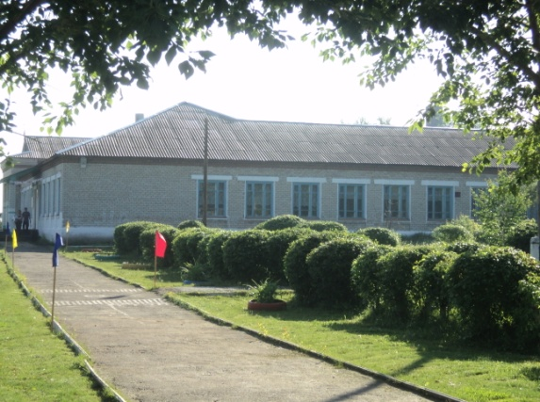

Информация
о количестве свободных мест в 1-11 классах
МАОУ Тоболовская СОШ
(по состоянию на 01.02.2017 года)

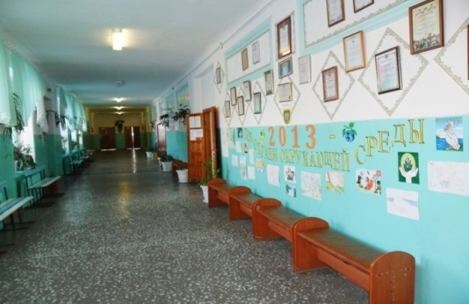
№  п/п | Класс | Количество свободных мест
1 | 1 | 25
2 | 2 | 3-4
3 | 3 | 3-4
4 | 4 | 3-4
5 | 5 | 3-4
6 | 6 | 3-4
7 | 7 | 3-4
8 | 8 | 3-4
9 | 9 | 3-4
10 | 10 (группа естественно - научного профиля) | 3-4
11 | 10 (группа универсального  профиля) | 3-4
12 | 11 (группа естественно - научного профиля) | 3-4
13 | 11 (группа универсального  профиля) | 3-4
14 | Специальный (коррекционный) класс VIII вида | 3-4

